Compte rendu TP4

Sommaire :
-Réponse aux questions et analyse
-Conclusion

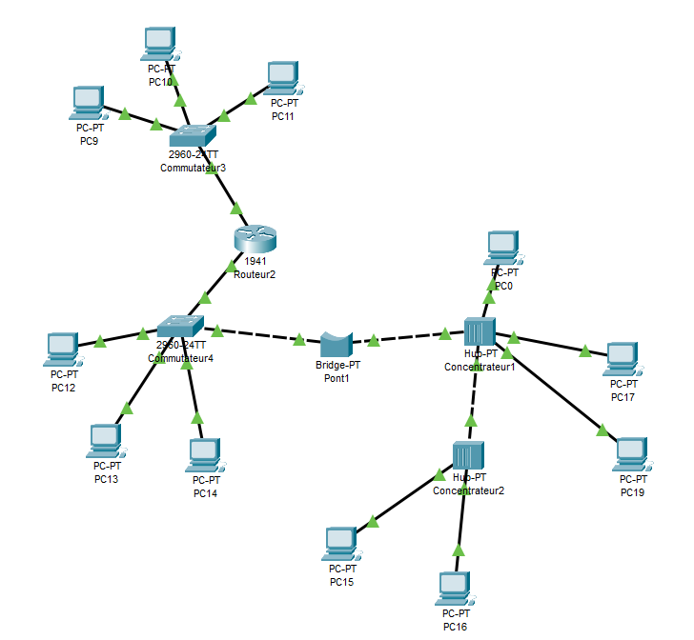

Quel est le pc qui envoie la trame et à qui ?…

Le Pc qui envoi la trame est celui avec comme adresse Mac 0001,97CE,787C .
Celui-ci envoi la trame au Pc avec comme adresse Mac 0010,1139,A285 .

Quel sont les ajouts dans la table du pont ?…

Les ajouts dans la table pont sont les 2 Pc .
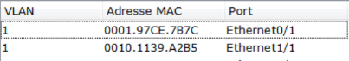

Compléter le tableau suivant en fonction des éléments ci-dessus : (max TTL 100)

Eth 0/1 (gauche) | Eth 1/1 (droite)

Adresse Mac | TTL | Adresse Mac | TTL
0030,F218,8501 | 80 | 0001,97CE,787C | 80
0090,281A,9104 | 80
0010,1139,A2B5 | 80

En utilisant le mode simulation, envoyer un pdu de PC7 à PC8. Observez la réaction du pont

En envoyant un pdu du Pc7 au Pc8, on aperçoit que le pont transmet bien l’information . En résumé, il fonctionne.

Refaire la même chose de PC7 à PC4. Que fait le pont ? Pourquoi ?

Quand l’information passe sur le pont, il n’envoie plus qu’à un seul Pc tandis qu’avant de passer par le pont, les informations étaient envoyées à tous les Pc puis refusés. Le pont retire les informations inutiles ce qui permet d’envoyer le message seulement au Pc ciblé.

En conclusion, dans ce Tp4 j’ai appris le principe de transmission des informations ou d’un message. Par la suite, j’ai compris l’utilisation du bridge et ce qu’il permet de faire à part transmettre un information. J’ai appris ceci grâce à l’outil numérique Packet Tracer.

